ВЫСОКОПАТОГЕННЫЙ ГРИПП ПТИЦ
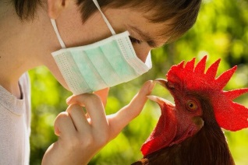
Острая вирусная инфекция домашних и диких птиц, характеризующаяся общим угнетением, отеками, множественными кровоизлияниями и поражениями внутренних органов, мозга и кожи. Птицы задыхаются, гребешок и бородка синеют, яйценоскость падает до 100%.К высокопатогенному гриппу восприимчивы все виды птиц, в том числе куры, индейки, утки, фазаны и другие, а также свиньи, лошади, хорьки, мыши, кошки, собаки, иные позвоночные и человек. Заболеваемость птиц гриппом составляет от 80 до 100%, а смертность может достигать до 100%, в зависимости от степени вирулентности штаммов вируса и условий содержания восприимчивого поголовья.
Источники вирусов гриппа птиц в природе
Основным источником вируса в природе являются дикие птицы, в основном водоплавающие, которые переносят вирус в кишечнике и выделяют его в окружающую среду со слюной и пометом и от которых могут заразиться домашние птицы, прежде всего, домашние водоплавающие птицы - утки и гуси.
Основные пути передачи возбудителя болезни - через корм или воду.

Симптомы гриппа птиц у домашних птиц
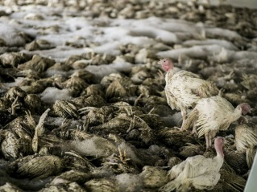

Характерными клиническими признаками симптомов болезни у всех видов домашних являются: повышенная температура тела, нарушение координации движений, запрокидывание головы, вращательное движение головой с потряхиванием, искривление шеи, отсутствие реакции на внешние раздражители, отказ от корма и воды, угнетенное состояние, синусит, истечение из носовых отверстий, коньюктивит, помутнение роговицы и слепота, диарея. Отмечается опухание и почернение гребня, синюшность сережек, отечность подкожной клетчатки головы, шеи.
Гибель птицы наступает в течение 24-72 часов.
В настоящее время на территории субъектов Российской Федерации было зарегистрировано 5 очагов высокопатогенного гриппа птиц в Ростовской и Астраханской областях, Ставропольского и Краснодарского краев, Республика Дагестан.
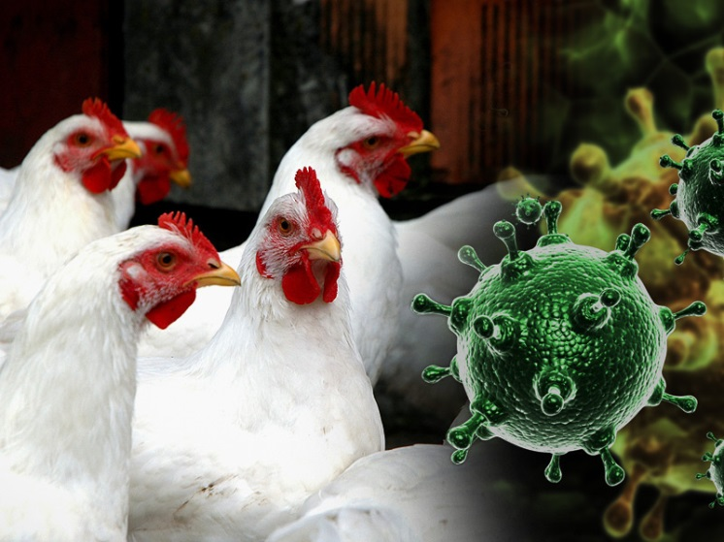

Ввиду сохраняющейся угрозы распространения Высокопатогенного гриппа птиц необходимо принять меры по его недопущению распространения.

В соответствии с Правилами по борьбе с гриппом птиц, Ветеринарными правилами содержания птиц на личных подворьях граждан утвержденными приказами Минсельхоза России от 27 марта 2006г. №90, от 3 апреля 2006г. №104, от 3 апреля 2006г. №103, соответственно обеспечить недопущение торговли птицей, продукцией птицеводства несанкционированных местах, а также их перемещение, обеспечить БЕЗВЫГУЛЬНОЕ содержание сельскохозяйственной птицы. Перед началом скармливания корма следует подвергать термической обработке ( проваривать, запаривать. Необходимо обеспечить должные санитарные условия содержания домашней птицы. С этой целью нужно регулярно проводить чистку помещений, где содержится птица, с последующей их дезинфекцией. По требованию представителей ветеринарной службы предоставлять домашнюю птицу для осмотра и вакцинации. Обо всех случаях заболевания и падежа домашней птицы, а также при обнаружении мест массовой гибели дикой птицы на полях, в лесах и других местах, необходимо незамедлительно сообщить в ветеринарную службу и в администрацию населенного пункта. Соблюдать правила личной безопасности и гигиены.

